HK9512数据采集仪

用户手册

秦皇岛市恒科科技有限公司
- 概述
HK9512数据采集仪，是由秦皇岛市恒科科技有限公司开发生产的一款电荷输入型数据采集系统，该系统具有采样频率高、信号增益可调、抗混滤波等特点，采集仪与上位机软件进行通讯，上位机软件对采集仪的各项功能进行控制并对采集到的数据进行处理、显示、存储等操作。

- 主要技术指标
- 供电电源：双电源供电，±9V
- 输入类型：电荷
- 最大输入电荷：5000pC
- 通 道 数：2、4、6、8通道
- AD分辨率：12位
- 增益：软件控制，1、2、4、8、16、32、64、128
- 采样频率：软件控制，高采样频率100kHz，多通道同时采样
- 抗混滤波转折频率：软件控制，最高频率上限为25kHz。
- 抗混滤波阻带衰减：120dB/oct
- 通带不平度：0.15dB
- 输入接口：BNC
- 通信接口：USB

- 使用说明
- 信号的计算
  - 电荷输入范围：±5000pC
  - ADC电压范围：±5V
  - AD值范围：-2048~2047
  - 对应关系如下表
输入电荷（pC） | ADC电压（V） | AD值
5000 | 5 | 2047
-5000 | -5 | -2048

  - 举例说明
例如，通过15pC/ms⁻²的压电加速度计测量，信号采集的峰值为1800，则按以下方式计算被测振动的加速度值。
ADC电压 U = 1800 * ( 5 / 2047 ) = 4.4 ( V )
输入电荷 Q = 4.4 * (5000 / 5) = 4400 ( pC )
加速度 a = 4400 / 15 = 293.3 ( pC/ms⁻² )
- 软件操作
HK9512随机附赠上位机测试软件，该软件完成对数据采集仪的各项功能的控制，与采集仪进行通讯，接收并显示输入信号的波形。
  - 参数设置
如图一所示。
- 按照您的HK9512实际的通道数，打开对应的【通道选择】。
- 增益设置：1~128
- 传感器灵敏度：计算输入加速度值，测试软件只显示AD值，该参数未使用。
- 采样频率：最大100kHz同时采样。
- 滤波频率：信号处理的高频上限，最大25kHz。
- 采样点数：按采样频率连续采样的次数。采样结束后，所有通道的AD值作为一帧数据传送。
- 显示点数：图形的横坐标最大值。
- 坐标设置：图形的纵坐标最大值（AD值）。
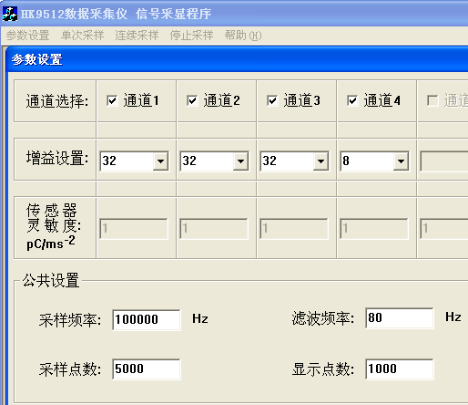
图一：参数设置界面

  - 数据采集软件主界面
如图二所示。
    - 参数设置：设置参数
    - 单次采样：按照采样频率采集【采样点数】规定的次数，作为一组数据显示。
    - 连续采样：每隔100毫秒执行一次单次采样（当采样频率低，且采样点数多时，可能引起冲突，用户软件可延长该时间）。
    - 停止采样：连续采样时的停止按钮。

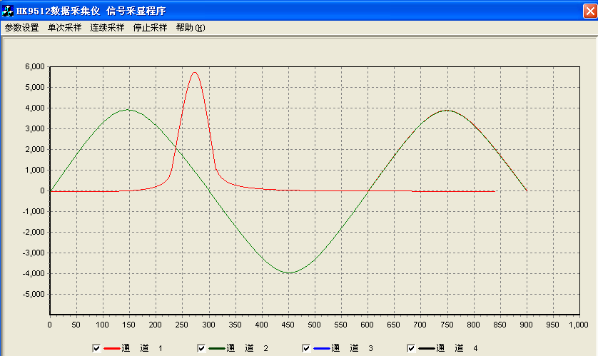
图二：数据采集软件主界面

- 通信协议
- 根据通信协议，用户可以编写自己的应用程序。
- 指令格式
【引导符】【指令】【参数】【结束符】
  - 【引导符】：ASCII码字符‘&’，为指令包的起始字节，其标识一个指令包的开始。
  - 【指令】：为指令字节，包含着指令类型信息，说明为何种指令。
  - 【参数】：为指令的参数信息，包含必要的数据。
  - 【结束符】： ASCII码字符‘！’,为指令包的结束字节，其标识一个指令包的结束。

- 指令集
指令 | 指令功能 | 参数 | 参数意义
0000,0001 | 设置采样开始 | 无 | 无
0000,0010 | 设置增益 | 每通道一字节
0000,0010 | 设置增益 | 0x00—0x07 | 依次代表2的  0到7次方倍
0000,0010 | 设置增益 | 0x08—0xFF | （保留）
0000,0100 | （保留） | - | -
0000,1000 | 设置采样频率 | 三字节  0x000000—0xFFFFFF | 设置采样频率
0001,0000 | 设置滤波频率 | 二字节  0x0000—0xFFFF | 设置滤波频率
0010,0000 | 设置采样点数 | 二字节  0x0000-0xFFFF | 设置每次采样的点数
0100,0000 | （保留） | - | -
000,0000 | （保留） | - | -

- 采集仪向PC端发送数据的格式
格式：【所有通道的数据】

【所有通道的数据】：该部分为ADC采集的数据，各个通道的数据以点交替出现，每个点数据占两个字节。

- 随机文件及附件
- HK9512采集仪 1台
- 用户手册 1册
- USB通信线 1条
- 测试光盘 1张

秦皇岛市恒科科技有限公司
地址:秦皇岛市北戴河开发区金城路11号
电话:0335-4044173 4288508
传真:0335-4034788
网址:http://www.91hke.cn
E-mail:hkkj@vip.163.com

